Отчет
Билет 8. «DNS-иерархия»
- Локальная сеть + роутер + 2 DNS-сервера (внутренний и внешний).
- Расчёт подсети, маска, gateway.
- ARP, MAC-таблицы.
- DHCP с указанием DNS-сервера.
- NAT/PAT для выхода к внешнему DNS.
- Настроить зоны, A, CNAME, MX, PTR.
- Проверить nslookup, ping по имени.
- HTTP/HTTPS через браузер.
- Отчёт: путь DNS-запроса от ПК до ответа.

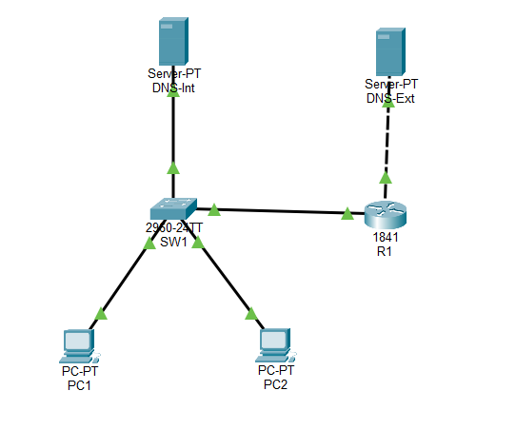
1. Локальная сеть + роутер + 2 DNS-сервера.
Собрала в Packet Tracer сеть: роутер R1, два компьютера (PC1 и PC2) и два сервера, внутренний DNS (192.168.8.10) и внешний DNS (203.0.113.10).

2. Расчёт подсети, маска, gateway.
Сеть: 192.168.8.0/24, маска 255.255.255.0. Шлюз (gateway): 192.168.8.1 (адрес роутера R1 со стороны локальной сети).

3. ARP, MAC-таблицы.
Проверила работу ARP, компьютеры видят MAC-адреса друг друга и роутера, таблицы заполняются корректно.

4. DHCP с указанием DNS-сервера.
На роутере настроила пул DHCP: адреса от .100 до .254, в пуле указала DNS-сервер 192.168.8.10. PC1 настроила вручную (192.168.8.11), а PC2 получает адрес автоматически.

5. NAT/PAT для выхода к внешнему DNS.
На роутере R1 настроила NAT/PAT, чтобы компьютеры из локальной сети могли обращаться к внешнему DNS-серверу (203.0.113.10).

6. Настройка зон, A, CNAME, MX, PTR.
На внутреннем DNS сделала зону bilet8.local: SOA, NS, A-записи (ns, pc1, gw), CNAME dns -> ns. Плюс делегирование для bilet8.net, NS-запись и A-запись ns.bilet8.net ->203.0.113.10.
На внешнем DNS сделала зону bilet8.net: SOA, NS, A (www, mail), CNAME web -> www.
Записи MX и PTR в Packet Tracer создать нельзя, там есть только A, AAAA, CNAME, NS и SOA. Поэтому их пропустила.

7. Проверка nslookup и ping по имени.
С PC1 сделала nslookup dns.bilet8.local , разрешилось в 192.168.8.10. Сделала nslookup www.bilet8.net , вернулся адрес 203.0.113.10. Потом ping www.bilet8.net , 4 пакета, потерь 0%.

8. HTTP/HTTPS через браузер.
Открыла сайт www.bilet8.net в браузере , работает и по HTTP, и по HTTPS.

9. Отчёт: путь DNS-запроса от ПК до ответа.
PC1 отправляет запрос на свой внутренний DNS (192.168.8.10). Тот не знает зону bilet8.net, но по NS-записи знает, что надо спросить внешний сервер 203.0.113.10. Запрос уходит через роутер (там срабатывает NAT). Внешний DNS возвращает адрес, внутренний запоминает его в кэше и отдаёт PC1. В реальном интернете цепочка длиннее (корневой сервер -> сервер зоны .net -> сервер домена), но принцип тот же.

Вывод: всё работает, внутренний DNS обслуживает свою зону, через делегирование получает ответы от внешнего, DHCP выдаёт клиентам настройки, имена разрешаются, сайты открываются по HTTP и HTTPS.
